**材料三几何和拓扑关系分析**

几何关系主要关注的是点、线之间的位置关系，即几何结构强调的是点与线所构成的形状及大小。而拓扑关系是指把实体抽象成与其大小、形状无关的“点”，而把连接实体的线路抽象成“线”，主要关注这些点与线之间关系。

第一步；草图绘制

几何关系

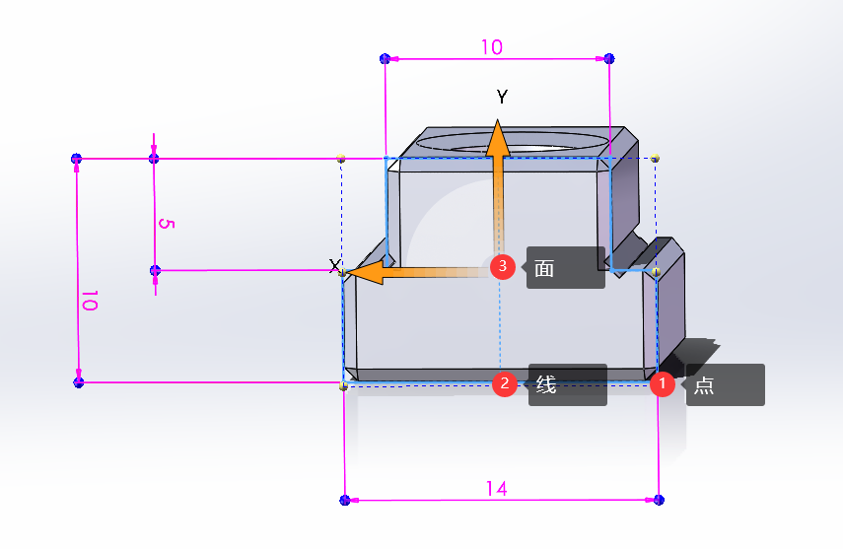

拓扑关系；

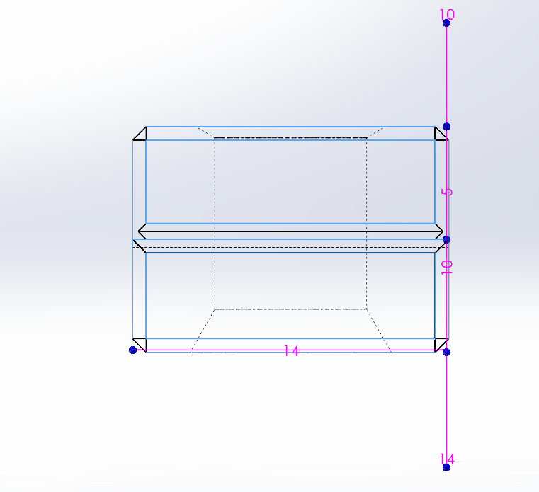

沿垂直草图方向拉伸，拉伸长度为14。

第二步：倒圆角

几何关系

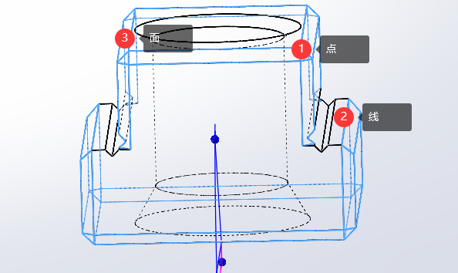

第三步；切除拉伸

几何关系；

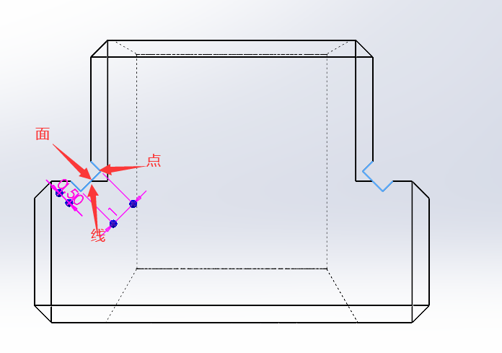

拓扑关系：

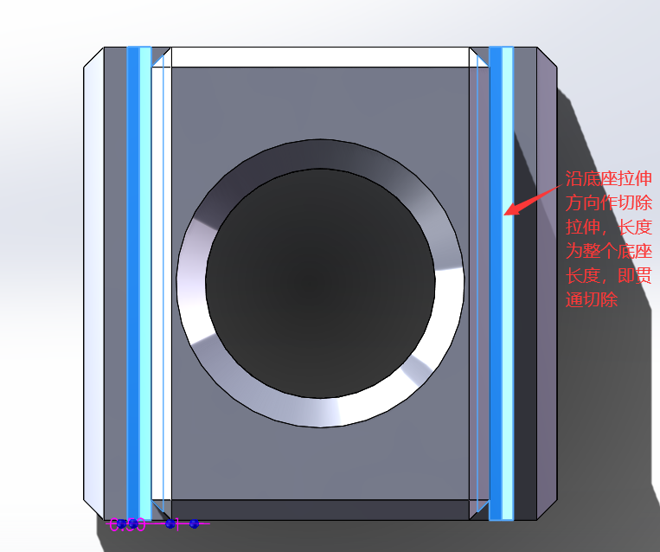

第四步：螺纹孔

几何关系：

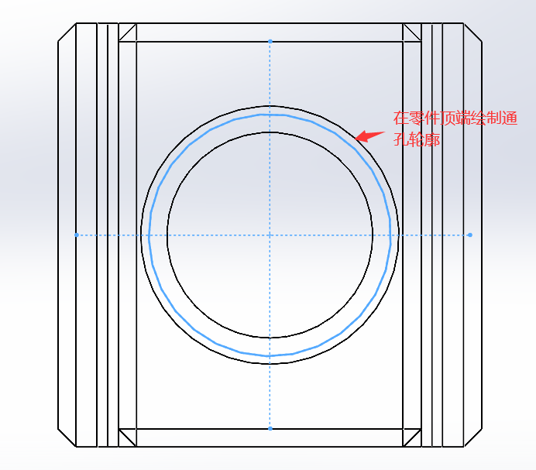

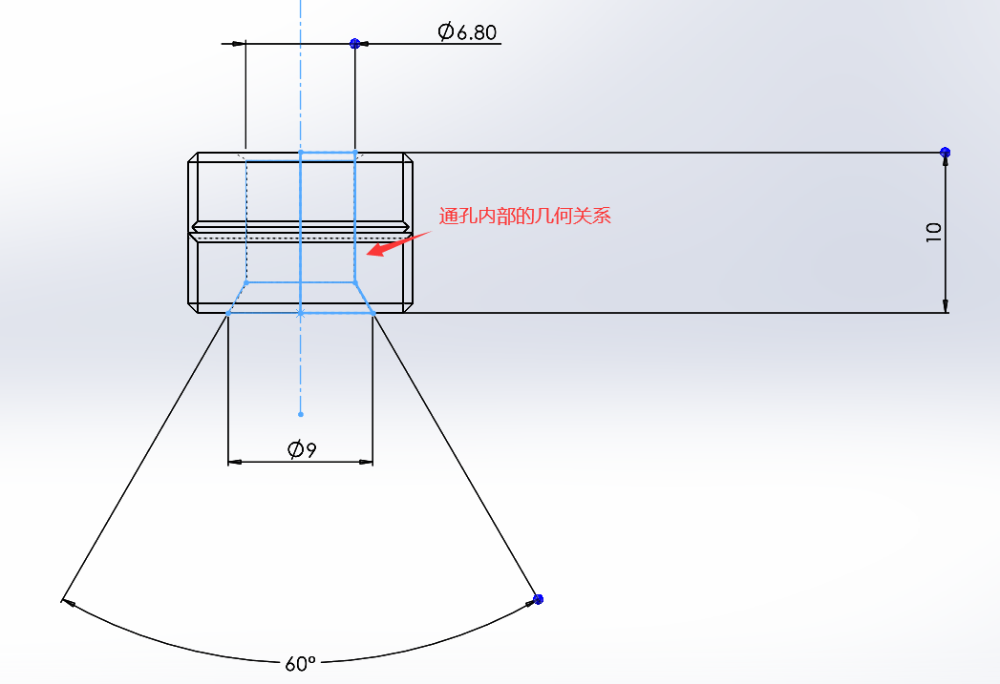

拓扑关系：

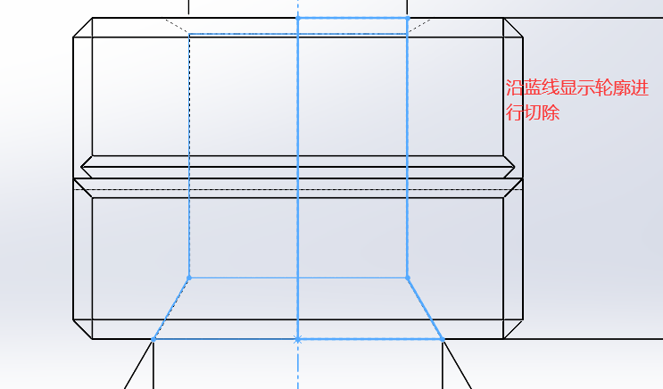

第五步：倒角

